Académie d'AMIENS Baccalauréat ES  Session 2015 | Epreuve orale de Sciences économiques et sociales (Enseignement de spécialité « SCIENCES SOCIALES ET POLITIQUES » : coefficient 9) | N° du sujet : 15c9-112.3
Durée de la préparation : 30 minutes | Le candidat s’appuiera sur les 2 documents pour répondre à la question principale.  Les questions complémentaires 2 et 3 porteront sur d’autres thèmes du programme | Durée de l'interrogation : 20 minutes
Thème de la question principale : Comment peut-on expliquer l’instabilité de la croissance ?
Question principale (sur 10 points) : Vous montrerez en quoi une politique de relance peut être considérée comme nécessaire au sein de la zone euro pour retrouver de la croissance économique.
Questions complémentaires (sur 10 points) :
1) Donnez la signification des deux valeurs encadrées dans le document 1 (4 points)
2) Quelles sont les principales caractéristiques d’un régime présidentiel ? (3 points)
3) Quels sont les obstacles à la parité en politique ? (3 points)

DOCUMENT 1
PIB des États-Unis et de la zone euro
(base 100 = 2008)
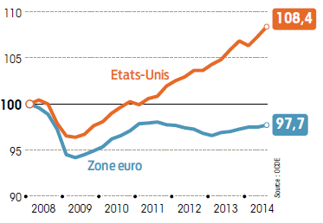
Source : OCDE

DOCUMENT 2

Contre-choc pétrolier, euro en baisse, politique monétaire audacieuse : nombre de facteurs favorables à l'activité sont réunis dans la zone euro. Serait-ce enfin le bout du tunnel ? Pas sûr. Depuis 2008, l'activité a toujours été en retrait par rapport aux attentes (…) "L'Europe est piégée dans un équilibre de sous-emploi", analyse Michel Aglietta. Autrement dit : une demande anémiée érode peu à peu son potentiel de production. Les causes de ce marasme sont connues : en voulant réduire trop rapidement - et surtout tous en même temps - les déficits publics, les gouvernements de la zone euro ont cassé la reprise. Une situation aggravée par les politiques de "dévaluation interne"* (…)
En novembre, les prix ont reculé en France par rapport à l'année précédente ! Or, si les agents économiques se mettent à anticiper une baisse des prix, le cercle vicieux de la déflation s'enclenche : les ménages reportent leurs achats, les entreprises renoncent à investir, par manque de débouchés et parce que les taux d'intérêt réels augmentent. L'emploi et les salaires diminuent à leur tour (…) L'économie entre alors dans un processus autodestructeur.
La bonne nouvelle, c'est que ce scénario est pris au sérieux par le patron de la BCE. Mais la Banque centrale européenne aura beau inonder de liquidités le système financier, cela sera sans effet si les agents privés ne veulent plus s'endetter. Dans une telle situation, seule la dépense publique peut faire redémarrer le moteur.

* Dévaluation interne : consiste à faire baisser les coûts salariaux du pays (par une baisse des salaires ou une baisse des charges financée par exemple par une augmentation de TVA) pour rétablir la compétitivité de la production nationale
Source : Sandra Moatti, Alternatives Economiques n° 342 - janvier 2015

